Муниципальное бюджетное дошкольное образовательное учреждение № 74
«Радость» города Калуги

Консультация для родителей
«Как воспитать творческую личность?»

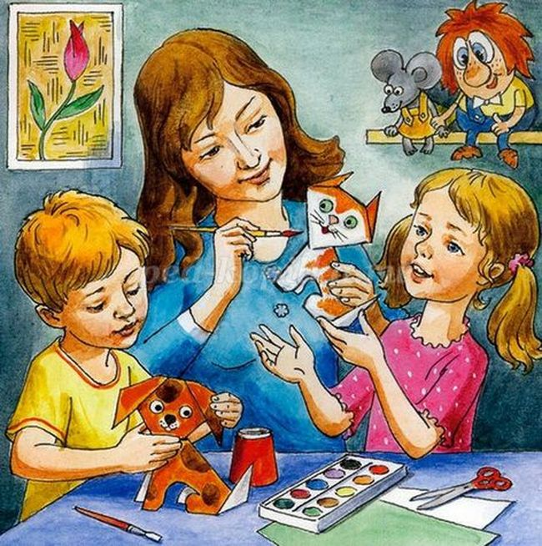

Подготовила
старший воспитатель
Гранкова Н.А.

Наверное, любой родитель хотел бы воспитать своего ребёнка творческой личностью. Что же такое творчество?
Творчество — процесс деятельности, создающий качественно новые материальные или духовные ценности. Основной критерий, отличающий творчество — это уникальность его результата. Человека можно назвать творческим, если у него хорошо развито воображение и фантазия, он способен к изобретательству, нахождению нестандартных решений в различных ситуациях.
Воображение — это высшая психическая функция, присущая лишь человеку, которая позволяет создавать новые образы путем переработки предшествующего опыта. Оно может быть воссоздающим — когда образ предмета создается по его описанию, и творческим — когда рождаются абсолютно новые образы.
Креативность — это способность к творчеству, готовность к созданию принципиально новых идей, отклоняющихся от традиционных или принятых схем мышления.
Творческий потенциал заложен в ребенке с рождения и развивается по мере его взросления. Природная одаренность ребенка проявляется довольно рано, но то, в какой степени разовьется его творческий потенциал, во многом зависит от семьи. Семья способна развить или загубить творческие способности ребенка. Поэтому формирование творческой личности, одна из наиболее важных задач воспитания.
Говоря о формировании способностей, необходимо остановиться на вопросе о том, с какого возраста следует развивать творческие способности детей. Психологи называют различные сроки от полутора до пяти лет. Также существует гипотеза, что развивать творческие способности необходимо с самого раннего возраста.
Дошкольное детство является наиболее благоприятным периодом для развития творческих способностей потому, что в этом возрасте дети чрезвычайно любознательны, у них есть огромное желание познавать окружающий мир. И родители, поощряя любознательность, сообщая детям знания, вовлекая их в различные виды деятельности, способствуют расширению детского опыта. А накопление опыта и знаний - это необходимая предпосылка для будущей творческой деятельности. Кроме того, мышление дошкольников более свободно, чем мышление более взрослых детей. Оно более независимо и еще не задавлено стереотипами. Из всего выше сказанного можно сделать вывод, что дошкольный возраст, даёт прекрасные возможности для развития способностей к творчеству. И от того, насколько были использованы эти возможности, во многом будет зависеть творческий потенциал взрослого человека.
Творческая деятельность очень интересна для ребенка - дошкольника, потому что удовлетворяет его желание действовать и действовать продуктивно, а также потребность отражать полученные впечатления от окружающей жизни, выражать свое отношение к увиденному и пережитому. Малыша радует, что он может создать изображение своими руками.
Специалисты выделяют три группы средств эстетического воспитания: искусство, окружающая действительность (включая природу) и художественно-творческие виды деятельности. Все эти области взаимосвязаны, и благодаря этому ребенок активно приобщается к созидательному опыту людей. Осуществлять эффективное руководство художественной деятельностью детей и развитием их способностей может лишь взрослый. Вместе с тем и сами психические процессы развиваются в художественно-творческой деятельности, поднимая ее на новый уровень. Представления о предметах и явлениях формируются на основе восприятия. Поэтому важнейшим условием развития творчества ребенка является развитие восприятия (зрительного, слухового, осязательного, кинестезического, тактильного), формирование разнообразного сенсорного опыта.
Особенности восприятия ребенка определяются не только состоянием органов чувств, но и тем сенсорным опытом, который он приобрел в раннем детстве. Действительно, практика и исследования показывают, что чем раньше начать развивать ощущения и восприятие малыша, тем разнообразнее и полнее будет его сенсорный опыт к тому времени, как он начнет рисовать, лепить. Для развития образных представлений и образного мышления большое значение имеют такие виды творческой деятельности, как изобразительная и конструктивная. Очевидно, что, с одной стороны, для успешного осуществления изобразительной деятельности необходимо развитие образных представлений и мышления, с другой - изобразительная деятельность играет огромную роль в формировании такого рода представлений и мышления. С образным мышлением тесно связано воображение, оба эти процесса основываются на эстетическом восприятии мира. Без них невозможно осуществление художественно-творческой деятельности. Любой вид творчества основывается на хорошем уровне развития восприятия, представлений, образного мышления, воображения. Следовательно, формирование этих процессов будет служить развитию творческих способностей. Безусловно, что игра и художественная деятельность представляют для этого наибольшие возможности.
Творческие способности представляют собой сплав многих качеств.
Компонентами творческого потенциала являются:
1. Быстрота - способность высказывать максимальное количество идей.
2. Гибкость - способность высказывать широкое многообразие идей.
3. Оригинальность - способность порождать новые нестандартные идеи (это может проявляться в ответах, решениях, несовпадающих с общепринятыми).
4. Законченность - способность совершенствовать свой "продукт" или придавать ему законченный вид.
Как развить в ребенке творческое начало?
Для начала рассмотрим наиболее распространенные ошибки, которые совершают родители, стремясь развить у ребенка творческие способности.
1. Первая и самая распространенная ошибка – попытка действовать по шаблону. В магазинах продается огромное количество так называемых «наборов для творчества», где ребенку по готовому трафарету предлагается создать поделку. Родители охотно покупают эти наборы, не задумываясь, что они нацелены на развитие исполнительности, усидчивость и аккуратности, а вовсе не на развитие творческого потенциала. Основной критерий, отличающий творчество от изготовления – уникальность его результата. Следовательно, трафареты не имеют никакого отношения к детскому творчеству.
В связи с эти следует избегать игр и игрушек, которые не оставляют ребенку простора для фантазии – например, мозаик и конструкторов, где необходимо складывать фигурки и узоры по образцу или книжек–раскрасок, в которых уже представлены раскрашенные картинки для примера.
2. Вторая ошибка – запреты родителей на попытки малыша творить. Мы боимся грязной одежды, грязного пола, стен, лишней стирки и уборки. Самый легкий способ избежать лишних хлопот – сделать своей мастерской ванную комнату. Потому что ограничения в пространстве помешают ребенку получить настоящее удовольствие от рисования, лепки и т.д.
3. Третья ошибка – нельзя делать что-либо за ребенка, если он может сделать это сам. Нельзя думать за него, когда он сам может додуматься. К сожалению, подсказка - распространенный среди родителей способ "помощи" детям, но она только вредит делу.
4. Четвертая ошибка – родители не спешат включаться в творческий процесс детей. А ведь для детей именно родители являются примером для подражания! Не бойтесь пробовать.
Рекомендации по развитию творческой личности
1. Одним из важнейших факторов творческого развития детей является создание условий, способствующих формированию их творческих способностей. Родителям необходимо сделать процесс жизни и деятельности детей творческим, ставить детей в ситуации познавательного, художественного и нравственного творчества. Необходима организация интересной и содержательной жизни ребенка, обогащение его яркими впечатлениями, обеспечение эмоционально-интеллектуального опыта, который послужит основой для возникновения замыслов и будет материалом необходимым для работы воображения.
2. Успех в воспитании творческой личности зависит от атмосферы, которая царит в вашем доме, от тех отношений, которые сложились между родителями и ребенком. Давно известно, что для творчества необходима комфортная психологическая обстановка, поэтому поддерживайте дома атмосферу тепла, доверия и творчества. Бережно относитесь к процессу и результату детской деятельности. Важно постоянно стимулировать ребенка к творчеству, поощрять его успехи и проявлять сочувствие к неудачам, терпеливо относиться даже к самым странным идеям. Нужно исключить из обихода замечания и осуждения. Ребенок, лишенный положительного выхода творческой энергии, может уйти в агрессивное поведение.
3. Поощряя творчество ребёнка нужно помнить, что многое он видит по-своему, воспринимает мир иначе, чем мы. Поэтому, обучая ребенка, избегайте стереотипов. Исходите из задатков вашего ребёнка. Ведь главное - не воспитание таланта или гения, а то насколько будет разнообразен его внутренний мир, реализуются ли его творческие способности.
4. Предоставьте ребенку свободу в выборе деятельности, в способах и методах действия, не мешайте ему свободно самовыражаться. Понаблюдайте за ребенком. Что он любит делать больше всего? Петь? Танцевать? Рисовать? Лепить? Копировать чью-либо мимику или поведение? Пусть в вашем доме постоянно будет пластилин, краски, старые журналы, цветная бумага, баночки и коробочки. Тогда желание ребенка, его интерес к творчеству и эмоциональный подъем послужат гарантией того, что это дело пойдет ему на пользу.
5. Поддерживайте творческую инициативу ребенка через уважительное отношение всех членов семьи к его рисункам, поделкам, первым попыткам сочинить что-нибудь. В дошкольном возрасте большинство детей не стесняются танцевать, петь, показывать другим свои рисунки. Личность ребенка еще не закомплексована, он чувствует в себе достаточно сил и желания попробовать все, поучаствовать в разных видах творческой деятельности.
6. Воспитание творческих способностей детей будет эффективным лишь в том случае, если оно будет представлять собой целенаправленный процесс. Ведется немало споров о том, чему и как учить детей, но тот факт, что учить надо не вызывает сомнений. Если подобрать соответствующие методы обучения, то дети, не теряя своеобразия творчества, создают произведения более высокого уровня, чем их необученные сверстники. Запишите ребенка в детский кружок или студию, музыкальную школу и школу искусств, чтобы он мог развивать и совершенствовать свои творческие способности.
7. Активно включайтесь в процесс и творите вместе с ребенком. Пусть малыш фонтанирует идеями, ваша задача не мешать, а помочь ему. У детей, в отличие от взрослых, свежий взгляд на вещи. Любую, самую невзрачную деталь, они могут превратить в волшебного персонажа. Позвольте ребенку научить вас, как надо творить, и тогда свою креативность и отсутствие шаблонности он пронесет через всю свою жизнь. А вы в будущем будете гордиться своим талантливым ребенком.
Очень полезно делать игрушки вместе с ребенком, часто сшитая совместно с малышом кукла будет намного интереснее ему, чем самая красивая покупная. Можно также проводить совместные игры, где родители и ребенок будут вместе придумывать сюжет и героев, а потом изображать их. Любая домашняя работа может стать отличным подспорьем для игры, а любой предмет может превратиться в сказочного героя.
8. На творческие способности ребенка влияет и оформление квартиры, ее интерьер. Хорошо, если на стенах висят картины, украшения, декоративные вещи, которые можно потрогать руками. Украшайте квартиру рисунками вашего малыша, но не забывайте менять их время от времени, чтобы у ребёнка возникло желание рисовать больше и больше, чтобы он видел, что вы цените его усилия.
9. Читайте ребенку сказки. Роль сказки для развития воображения ребенка неоценима. Именно сказка научит его находить выход из безвыходной ситуации, изобретать что-то новое, потому что в сказке возможно все. От чтения сказки всего один шаг до нового увлечения - сочинения собственных сказок и историй. Оно откроет для вашего ребенка путь к творчеству.
10. Предоставьте ребёнку комнату или отдельный уголок для игр и игрушек. Игры в детстве занимают большую часть времени детей. Игра для ребёнка, не пустая трата времени, а источник получения новой информации. Именно таким способом дети познают окружающий мир. В играх происходит тренировка и развитие всех познавательных процессов, развивается детский талант.
Многие родители отмечают, что часто малыши используют для игр не специально купленные игрушки, а предметы заменители – различные крышечки и палочки, тряпочки и бутылочки, листики и коробочки. Ребенок может использовать для своих игр любой предмет, находящийся в зоне досягаемости, и как ни странно это звучит, чем меньше у него игрушек, тем больше развивается его воображение.
11. Не бойтесь испачкаться или испачкать что-то в доме (накройте белый диван, уберите вазы повыше). О каком творческом развитии может идти речь, если малыш постоянно находится в зоне ограничений: «Не трогай! Не бегай! Не бери!». Не запрещайте ребенку творить и не наказывайте его за творческие эксперименты! Установите определенные границы его творчества. Например, рисовать на стене — нельзя, а на ватмане, прикрепленном к стене — можно.
12. Никогда не навязывайте ребенку свое мнение! Вы можете подсказать, подать идею, но не настаивайте на ней, это может снизить инициативность у ребенка.
Главное в процессе воспитания творческой личности – это дать ребенку возможность осознать способность к творчеству.

